ИНФОРМАЦИОННОЕ СООБЩЕНИЕ О ДЕМОНТАЖе ВЫЯВЛЕННОГО САМОВОЛЬНО УСТАНОВЛЕННОГО ОБЪЕКТА ДВИЖИМОГО ИМУЩЕСТВА

«13» декабря 2023 года г. Ульяновск
Тип самовольного объекта: нестационарный самовольный объект (металлический контейнер для приема макулатуры).
Место нахождения, (адресный ориентир) самовольного объекта: г. Ульяновск, ул. Радищева, д. 166.

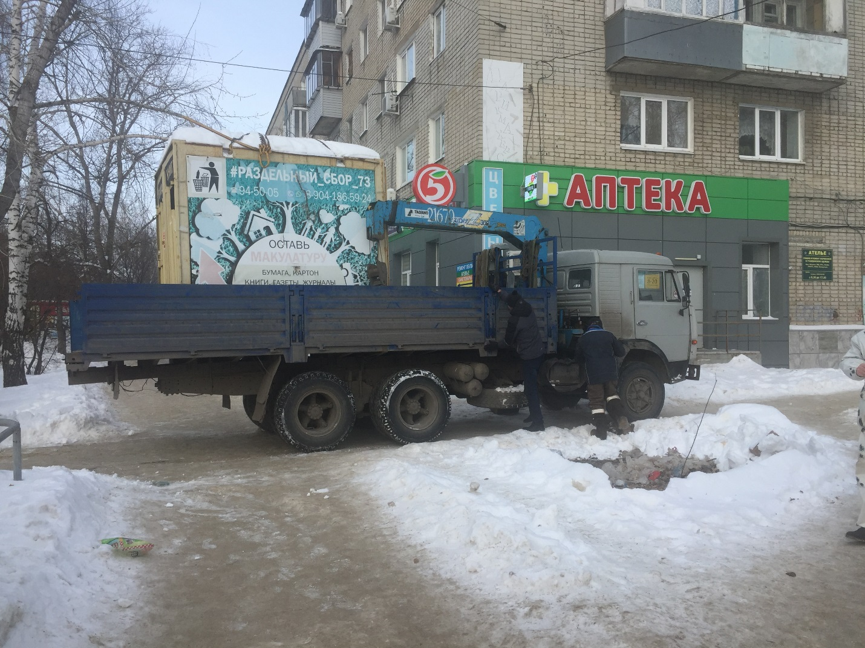

Во исполнение постановления от 25.07.2023 № 838 Главы города Ульяновска о демонтаже самовольно установленного объекта движимого имущества на территории муниципального образования «город Ульяновск» сотрудниками УАТК совместно с подведомственными организациями демонтирован самовольный объект (металлический контейнер для приема макулатуры) по адресу: ул. Радищева, д. 166. Место хранения демонтированного самовольного объекта: г. Ульяновск, ул. Хваткова, д. 18Б.

